Образцы
Модели РППС
по приобщению дошкольников к истории, культуре, традициям

Мини-музеЙ «Русская изба» в ДОО

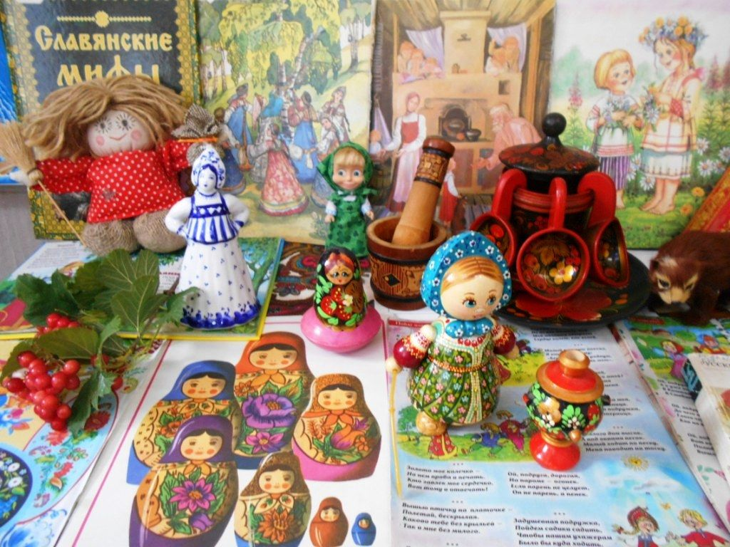
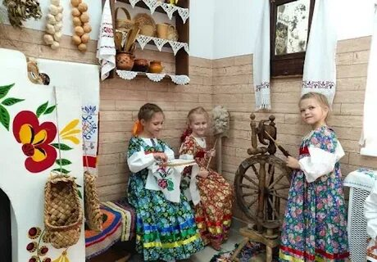
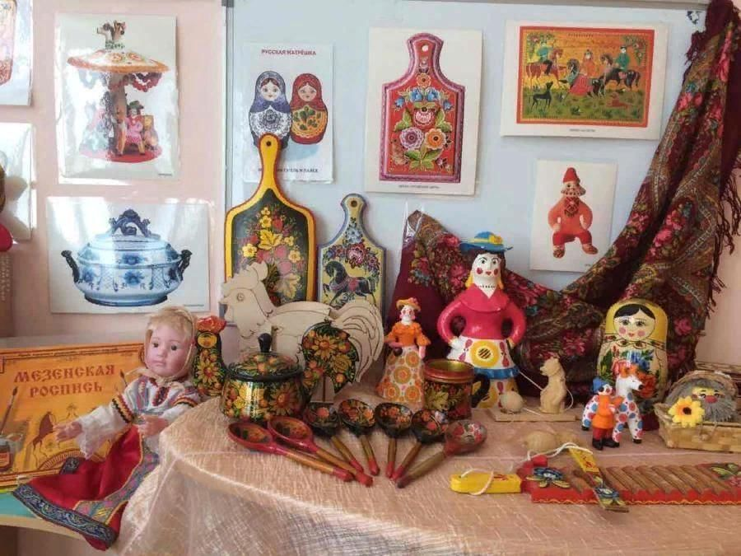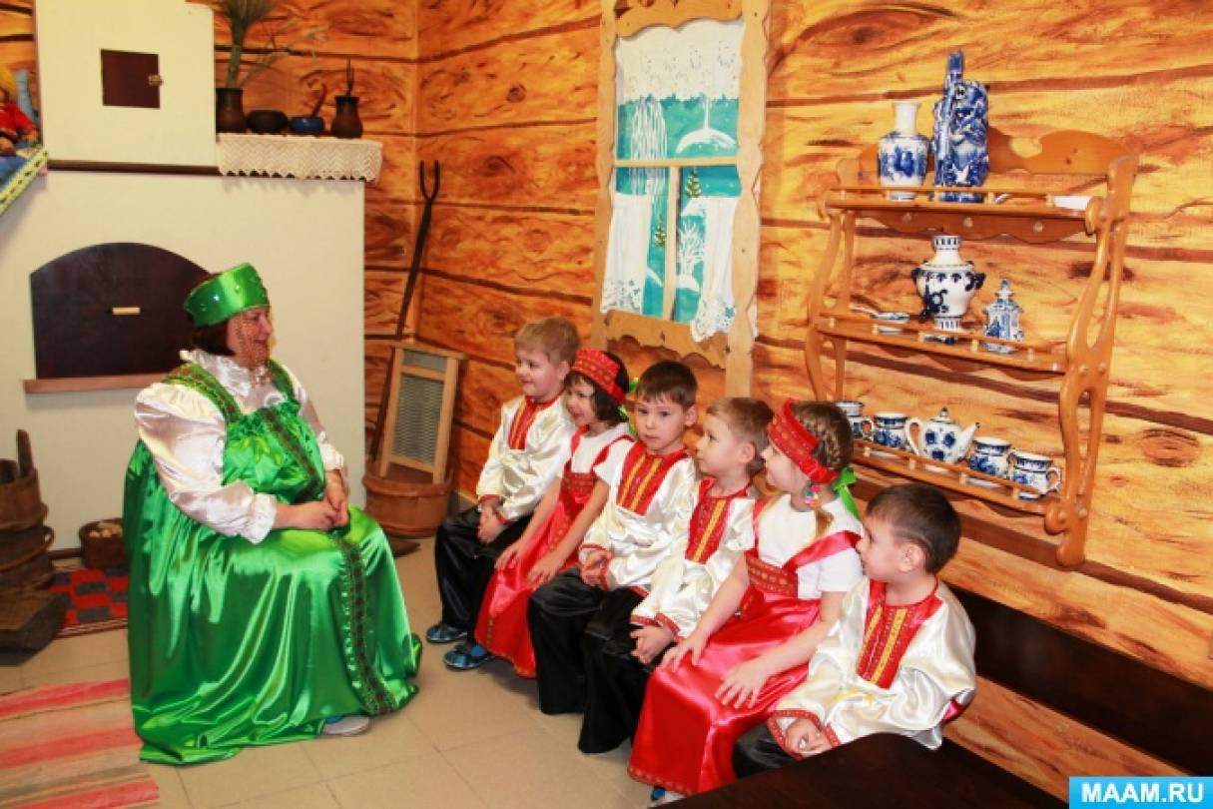

ЦЕНТР КРАЕВЕДЕНИЯ в ДОО
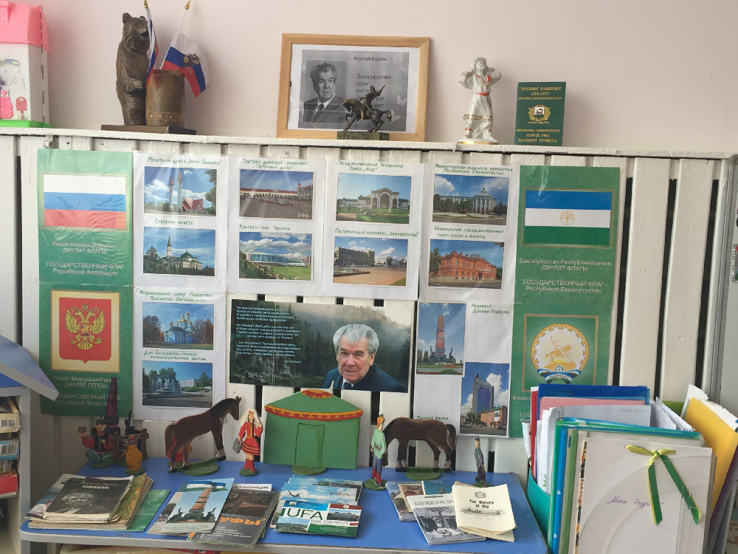

Центр патриотического воспитания в ДОО
